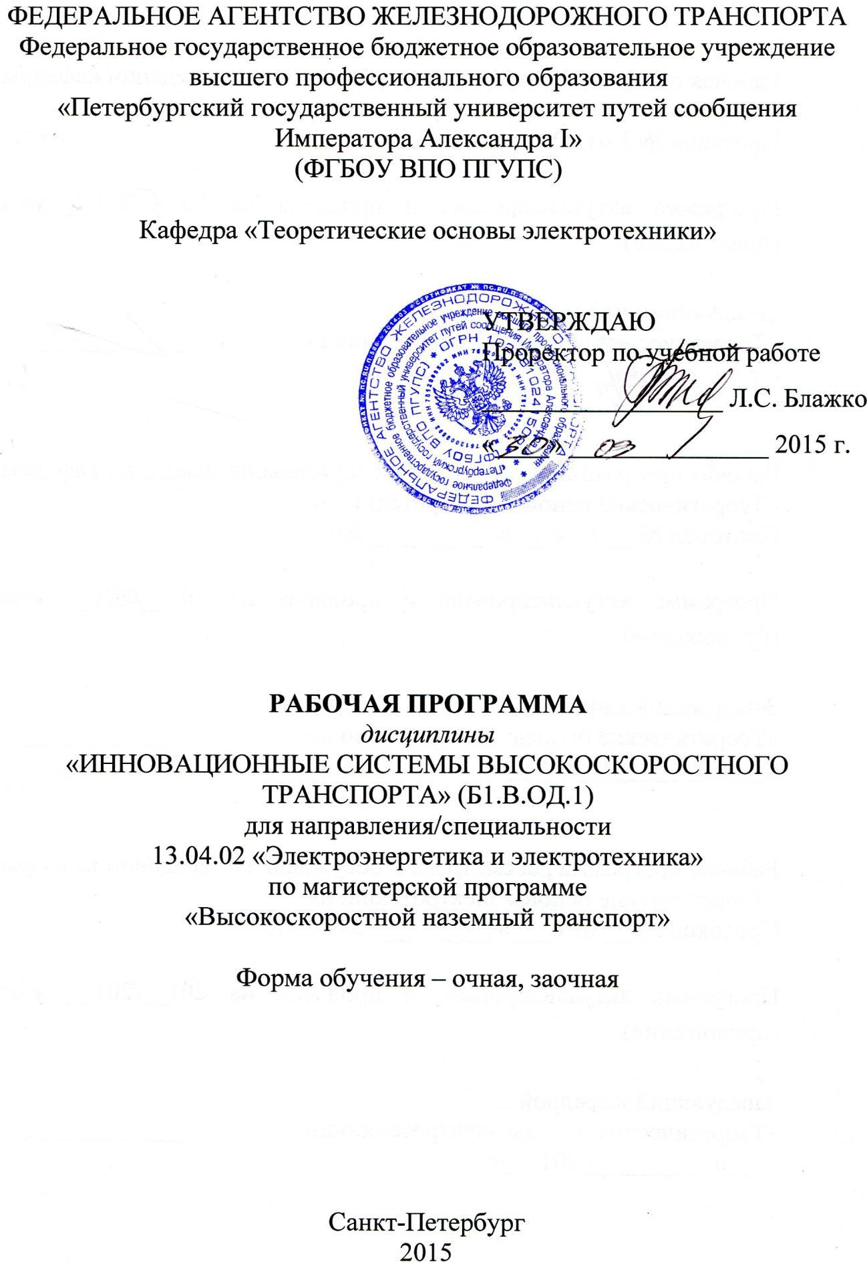
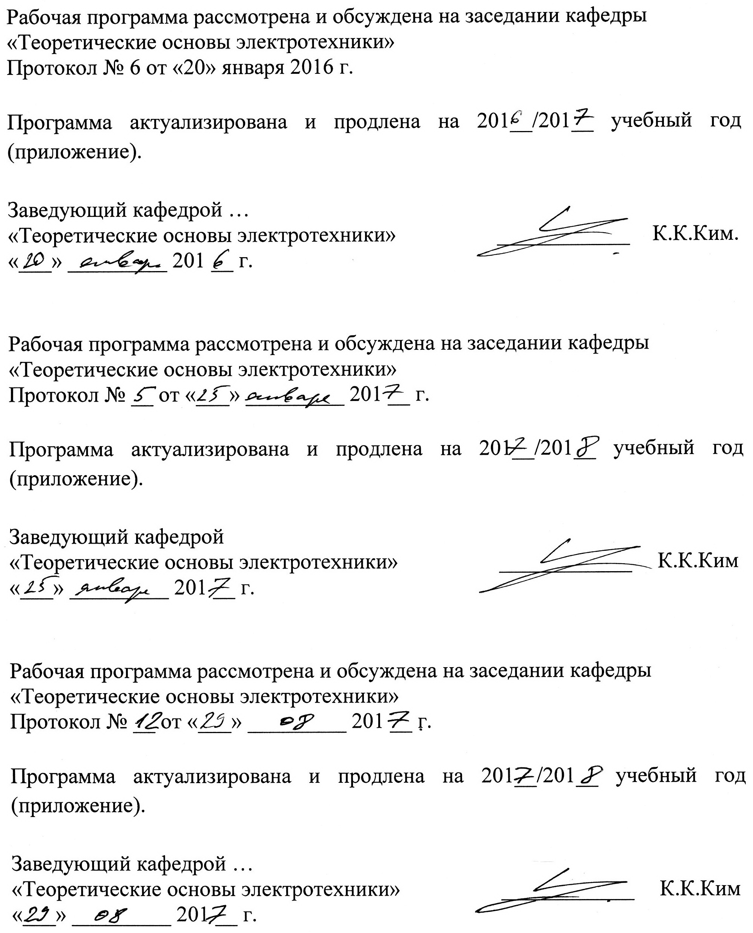
1. Цели и задачи дисциплины

Рабочая программа составлена в соответствии с ФГОС ВО, утвержденным «21» ноября 2014 г., приказ № 1500 по направлению 13.04.02 «Электроэнергетика и электротехника», по дисциплине «Инновационные системы высокоскоростного транспорта».

Целью изучения дисциплины является создание условий для комплексной подготовки будущего магистра-электротехника (электромеханика) с широким кругозором, способным использовать знания о современной картине мира, понимать явления природы, и описывать их методами математического анализа и моделировать, выполнять технические разработки высокоскоростных транспортных систем с учетом их влияния на ноосферу.

Для достижения поставленной цели решаются следующие задачи:

- подготовить магистранта к восприятию новых научных фактов и гипотез в области электротехники;

- научить магистранта критически анализировать инновационные технические решения, отбирать из них действительно приносящие пользу для общества и способствовать их быстрому внедрению на транспорте;

- научить магистранта рассчитывать силовые электромеханические характеристики перспективных транспортных систем на инженерном уровне с использованием пакетов прикладных программ;

- дать представление о низкотемпературном эксперименте и особенностях конструкций сверхпроводниковых систем возбуждения, используемых в высокоскоростных транспортных системах;

- ознакомить магистранта с конструкциями высокоскоростных транспортных систем специального назначения.

2. Перечень планируемых результатов обучения по дисциплине, соотнесенных с планируемыми результатами освоения основной профессиональной образовательной программы

Планируемыми результатами обучения по дисциплине являются: приобретение знаний, умений, навыков и/или опыта деятельности.

В результате освоения дисциплины обучающийся должен:
ЗНАТЬ:
- онтологию развития высокоскоростного движения;

- принцип действия существующих перспективных высокоскоростных транспортных систем;

- классификацию возможных принципов магнитного подвеса экипажа и устройств их обеспечивающих;

- классификацию и принцип действия систем тяги высокоскоростных транспортных систем;

- специфику, связанную с использованием сверхпроводниковых систем возбуждения;

- возможные негативные воздействия перспективных высокоскоростных транспортных систем на ноосферу.

УМЕТЬ:

- на базе всего позитивного, накопленное на всем протяжении развития электротехнической науки, техники и транспорта, находить оптимальные технические решения увеличения скорости движения транспортных систем;

- рассматривать проблему высокоскоростного транспортного движения как комплексную, включающую в себя вопросы, связанные с использованием инновационной техники, энергосбережения, безопасности, экологии и т.п.;

- с помощью инженерных методик рассчитывать силовые характеристики высокоскоростных транспортных систем с использованием явления сверхпроводимости и магнитного подвеса;

- разрабатывать мероприятия по обеспечению электромагнитной совместимости оборудования транспортной системы, уменьшению влияния электромагнитных полей на обслуживающий персонал и пассажиров, нивелированию негативного воздействия данных транспортных систем на окружающую среду.

ВЛАДЕТЬ:

  - вопросами методологии научных исследований в области создания инновационных транспортных систем электродвижения;

  - основами теории и расчета транспортных систем со скоростями движения долее 200 км/час, принцип действия которых основан на последних достижениях науки и техники;

  - основами теории и расчета транспортных систем специального

назначения.

Приобретенные знания, умения, навыки и/или опыт деятельности, характеризующие формирование компетенций, осваиваемые в данной дисциплине, позволяют решать профессиональные задачи, приведенные в соответствующем перечне по видам профессиональной деятельности в п. 2.4 основной профессиональной образовательной программы (ОПОП).

Изучение дисциплины направлено на формирование следующих

профессиональных компетенций (ПК), соответствующих видам профессиональной деятельности, на которые ориентирована программа магистратуры:

- ПК-6 – способность формулировать технические задания, разрабатывать и использовать средства автоматизации при проектировании и технологической подготовке производства;

- ПК-8 – способность применять методы создания и анализа моделей, позволяющих прогнозировать свойства и поведение объектов профессиональной деятельности;

- ПК-9 – способность выбирать серийные и проектировать новые объекты профессиональной деятельности;

  - ПК-14 – способность разрабатывать планы и программы организации инновационной деятельности на предприятии;

  - ПК-15 – готовность управлять программами освоения новой продукции и технологии.

Область профессиональной деятельности обучающихся, освоивших данную дисциплину, приведена в п. 2.1 ОПОП.

Объекты профессиональной деятельности обучающихся, освоивших данную дисциплину, приведены в п. 2.2 ОПОП.

- Место дисциплины в структуре основной профессиональной
образовательной программы

Дисциплина «Инновационные системы высокоскоростного транспорта» (Б1.В.ОД.1) относится к вариативой части и является обязательной дисциплиной.

4. Объем дисциплины и виды учебной работы

Для очной формы обучения:

 | Вид учебной работы | Всего часов | Семестр
 |  |  | 1
Контактная работа (по видам учебных
занятий) |  | 18 | 18
В том числе: |  | - | -
− лекции (Л) |  | - | -
− | практические занятия (ПЗ) | 18 | 18
− | лабораторные работы (ЛР)
Самостоятельная работа (СРС) (всего) |  | 126 | 126
Контроль |  | - | -
Форма контроля знаний |  | З | З
Общая трудоемкость: час / з.е. |  | 144/4 | 144/4

Примечания: «Форма контроля знаний» – экзамен (Э), зачет (З), зачет с оценкой (З*), курсовой проект (КП), курсовая работа (КР), контрольная работа (КЛР).

Для заочной формы обучения

Вид учебной работы | Всего часов | Курс
 |  | 1
Контактная работа (по видам учебных
занятий) | 10 | 10

В том числе: |  | - | -
− лекции (Л) |  | - | -
− | практические занятия (ПЗ) | 10 | 10
− | лабораторные работы (ЛР)
Самостоятельная работа (СРС) (всего) |  | 130 | 130
Контроль |  | 4 | 4
Форма контроля знаний |  | З | З
Общая трудоемкость: час / з.е. |  | 144/4 | 144/4

  - Содержание и структура дисциплины

- Содержание дисциплины
№ |  | Наименование |  | Содержание раздела
п/п |  | раздела дисциплины
 | Модуль 1. Системы электродвижения транспортного назначения со
 |  | сверхпроводящими обмотками и магнитным подвесом
1. |  | Использование | Некоторые |  | конструктивные |  | решения
 |  | сверхпроводящих | системы | электродинамического |  |  | подвеса
 |  | обмоток и магнитного | (ЭДП). | Некоторые конструктивные решения
 |  | подвеса в системах | системы тяги. Специфика использования
 |  | электродвижения | сверхпроводящих обмоток (СПОВ) в
 |  | транспортного | транспортных системах.
 |  | назначения
2. |  | Магнитный подвес на | Кондукционный подвес на станциях и при
 |  | станциях и при | малых скоростях движения. Предварительный
 |  | движении на малых | экономический |  | расчет | целесообразности
 |  | скоростях | применения |  | кондукционного |  | подвеса.
 |  |  | Инженерная |  | методика | расчета | силовых
 |  |  | характеристик |  | кондукционного |  | подвеса.
 |  |  | Экспериментальные |  |  | исследования
 |  |  | кондукционного подвеса. |  |  | Сверхпроводящий
 |  |  | подвес экипажа на станциях. Механизм
 |  |  | образования подъемной силы. Основные
 |  |  | теоретические соотношения.
 |  |  | Исследования |  | системы | сверхпроводящего
 |  |  | подвеса.

- Электродинамический Электродинамический подвес со сплошной подвес со сплошной и токопроводящей путевой структурой (один

дискретной | соленоид возбуждения). Магнитное поле для
катушечными | одиночного | соленоида | возбуждения.
путевыми | Электромагнитные силы, действующие на
структурами при | одиночный соленоид возбуждения. Влияние
движении экипажа с | краевых эффектов на силовые характеристики
крейсерской | ЭДП. Система ЭДП с системой возбуждения,

 | скоростью | состоящей из нескольких соленоидов.
 |  | Магнитное поле системы возбуждения,
 |  | состоящей из нескольких соленоидов.
 |  | Экспериментальное |  | исследование |  |  |  | магнитных
 |  | полей системы возбуждения, состоящей из
 |  | нескольких | соленоидов. |  |  | Электромагнитные
 |  | силы в системе ЭДП с системой возбуждения,
 |  | состоящей из нескольких соленоидов.
 |  | Численно-экспериментальные |  |  |  |  | исследования
 |  | сил системы ЭДП с системой возбуждения,
 |  | состоящей из нескольких соленоидов.
 |  | Некоторые | соображения |  |  |  | по |  | вопросу
 |  | создания | реальных |  |  | систем |  |  | ЭДП.
 |  | Электродинамический |  |  | подвес |  | с дискретной
 |  | путевой структурой (ДПС). Характеристики
 |  | системы ЭДП с ДПС при угловом и боковом
 |  | смещении системы возбуждения. |  |  |  |  |  | Некоторые
 |  | аспекты разработки и исследования систем
 |  | ЭДП с ДПС 10 тонного экипажа.
4. | Тяговый линейный | Теория тягового |  | линейного |  |  | синхронного
 | синхронный | двигателя в стационарном режиме. Силовые
 | двигатель со | характеристики |  |  |  | СЛСД |  |  | в
 | сверхпроводящей | квазиустановившемся |  |  | режиме. |  |  | Методика
 | обмоткой | расчета и проектирования СЛСД. Пусковые
 | возбуждения | режимы | СЛСД. |  | Асинхронный |  |  |  | пуск.
 |  | Некоторые аспекты частотного пуска.
 |  | Конструктивные решения проблемы разгона
 |  | экипажа.
5. | Аспекты теории | Магнитное поле СЛСД при произвольном
 | синхронных машин со | положении | СПОВ. |  |  | Электромагнитные
 | СПОВ, связанные со | параметры | СЛСД |  | при |  | произвольном
 | спецификой | положении | СПОВ. |  |  | Электромагнитное
 | магнитного подвеса. | взаимодействие в СЛСД при произвольном
 |  | положении | системы |  |  |  | возбуждения.
 |  | Математическая |  |  |  |  |  |  | модель
 |  | электромеханических процессов в СЛСД.
 |  | Основные |  |  |  |  | соотношения
 |  | квазиустановившегося |  |  |  | режима |  |  | СЛСД.
 |  | Устойчивость СЛСД по отношению к малым
 |  | возмущениям продольной координаты центра
 |  | инерции экипажа. Обеспечение устойчивости
 |  | удержания экипажа в боковом направлении.
 |  | Механизм | образования |  |  |  |  |  | боковой
 |  | стабилизирующий силы. Параметры СЛСД
 |  | со статорной обмоткой, |  |  |  | соединенной по

 |  | схеме | нулевого |  |  | потока. | Основные
 |  | соотношения |  | квазиустановившегося |  |  |  | режима
 |  | СЛСД со статорной обмоткой, соединенной
 |  | по | схеме |  |  | нулевого |  | потока.
 |  | Экспериментальное |  |  |  | исследование |  | макета
 |  | СЛСД со статорной обмоткой, соединенной
 |  | по схеме нулевого потока .
6. | Диссипативные | Диссипативные |  |  |  | процессы | в | СПОВ,
 | процессы, | находящейся |  | во | внешнем низкочастотном
 | происходящие в | магнитном поле. Общие положения и
 | сверхпроводящих | замечания. Собственное поле СПОВ.
 | обмотках | Вторичное переменное магнитное поле, в
 | возбуждения. | области СПОВ. Потери в СПОВ, вызванных
 |  | внешними низкочастотными |  |  |  |  | магнитными
 |  | полями. | Экспериментальные |  |  |  | исследования
 |  | влияния низкочастотных внешних магнитных
 |  | полей на диссипативные процессы в СПОВ.
 |  | Оптимальное |  |  |  | местоположение
 |  | электромагнитного экрана, предназначенного
 |  | для защиты СПОВ от бегущих магнитных
 |  | полей. Переходные режимы работы СПОВ.
 |  | Температурное |  |  | состояние |  | СПОВ |  | в
 |  | переходных режимах. Исходные данные,
 |  | граничные условия, обсуждение результатов
 |  | расчета.
 | Модуль 2. Системы электродвижения специального назначения
7. | Системы | Операция причаливания. Операция стыковки
 | автоматического
 | причаливания и
 | стыковки
 | космических
 | аппаратов.

- ^{Электродинамические} Кондукционные ускорительные системы ^{импульсные} (рельсотроны). Несегментированные

^{ускорительные} рельсотроны. Сегментированные ^{системы} рельсотроны. Результаты исследований.

Индукционные ускорительные системы. Линейный индукционный двигатель с односторонним статором. Проблема минимизации длины индукционного ускорителя и времени разгона. Индукционные ускорители с непрерывным изменением синхронной скорости. Индукционный ускоритель с дискретным

изменением синхронной скорости.

5.2 Разделы дисциплины и виды занятий Для очной формы обучения:

№ | Наименование раздела дисциплины | Л | ПЗ | ЛР | СРС
п/п
1. | Использование сверхпроводящих
 | обмоток и магнитного подвеса в | - | 2 | - | 2
 | системах электродвижения
 | транспортного назначения
2. | Магнитный подвес на станциях и при | - | 2 | - | 6
 | движении на малых скоростях
3. | Электродинамический подвес со
 | сплошной и дискретной
 | катушечными путевыми структурами | - | 2 | - | 18
 | при движении экипажа с крейсерской
 | скоростью
4. | Тяговый линейный синхронный
 | двигатель со сверхпроводящей | - | 2 | - | 50
 | обмоткой возбуждения
5. | Аспекты теории синхронных машин
 | со СПОВ, связанные со спецификой | - | 2 | - | 4
 | магнитного подвеса.
6. | Диссипативные процессы,
 | происходящие в сверхпроводящих | - | 2 | - | 4
 | обмотках возбуждения.
7. | Системы автоматического
 | причаливания и стыковки | - | 2 | - | 4
 | космических аппаратов.
8. | Электродинамические импульсные | - | 2 | - | 10
 | ускорительные системы
9. | Электромагнитные ускорительные | - | 2 | - | 18
 | системы.
 | Итого | - | 18 | - | 126
 | Для заочной формы обучения:
№ | Наименование раздела дисциплины | Л | ПЗ | ЛР | СРС
п/п
1. | Использование сверхпроводящих
 | обмоток и магнитного подвеса в | - | 2 | - | 2
 | системах электродвижения

 | транспортного назначения
2. | Магнитный подвес на станциях и при | - | 2 | - | 6
 | движении на малых скоростях
3. | Электродинамический подвес со
 | сплошной и дискретной
 | катушечными путевыми структурами | - | 2 | - | 18
 | при движении экипажа с крейсерской
 | скоростью
4. | Тяговый линейный синхронный
 | двигатель со сверхпроводящей | - | 2 | - | 50
 | обмоткой возбуждения
5. | Аспекты теории синхронных машин
 | со СПОВ, связанные со спецификой | - | 2 | - | 4
 | магнитного подвеса.
6. | Диссипативные процессы,
 | происходящие в сверхпроводящих | - | - | - | 6
 | обмотках возбуждения.
7. | Системы автоматического
 | причаливания и стыковки | - | - | - | 6
 | космических аппаратов.
8. | Электродинамические импульсные | - | - | - | 10
 | ускорительные системы
9. | Электромагнитные ускорительные | - | - | - | 18
 | системы.
 | Итого | - | 10 | - | 130

6. Перечень учебно-методического обеспечения для самостоятельной работы обучающихся по дисциплине
№ | Наименование раздела | Перечень учебно-методического
п/п | дисциплины | обеспечения
1 | Использование | Ким К.К. Системы электродвижения
 | сверхпроводящих обмоток и | с использованием магнитного подвеса
 | магнитного подвеса в | и сверхпроводимости. Монография. -
 | системах электродвижения | М.:ГОУ “Учебно-методический центр
 | транспортного назначения | по образованию на железнодорожном
2 | Магнитный подвес на | транспорте”, 2007. - 360с.
 | станциях и при движении на
 | малых скоростях | Киселев И.П. | Высокоскоростной
3 | Электродинамический
 |  | железнодорожный транспорт. |  | Общий
 | подвес со сплошной и
 |  | курс: учебное | пособие: в | 2 т. /
 | дискретной катушечными
 |  | И.П.Киселев и др. ⎯ М: УМЦ, 2014.
 | путевыми структурами при
 | движении экипажа с | ⎯ 307 с., 371 с.

 | крейсерской скоростью | Бочаров | В.И., | Салли | И.В.,
4 | Тяговый линейный | Дзензерский В.А. Транспорт на
 | синхронный двигатель со | сверхпроводящих |  | магнитах. | ⎯
 | сверхпроводящей обмоткой | Ростов: | Изд-во | Ростовского
 | возбуждения | университета, 1988. ⎯ 152 с.
5 | Аспекты теории синхронных
 | машин со СПОВ, связанные | Антонов | Ю.Ф., | Зайцев | А.А.
 | со спецификой магнитного | Магнитолевитационная транспортная
 | подвеса. | технология / Под ред. В.А.
6 | Диссипативные процессы, | Гапановича. – М.: ФИЗМАТЛИТ,
 | происходящие в | 2014. – 476 с.
 | сверхпроводящих обмотках
 | возбуждения. | Ким | К.К. | Использование
7 | Системы автоматического | магнитного подвеса на транспорте и в
 | причаливания и стыковки | электромашиностроении. |  |  | СПб.:
 | космических аппаратов. | ПГУПС, 2002. - 63 с.
8 | Электродинамические
 | импульсные ускорительные | Бахвалов Ю.А., Бочаров В.И.,
 | системы | Винокуров В.А., Нагорский В.Д.
 |  | Транспорт с магнитным подвесом. ⎯
9 | Электромагнитные
 | ускорительные системы. | М.: Машиностроение, 1991. ⎯ 320 с.

7. Фонд оценочных средств для проведения текущего контроля успеваемости и промежуточной аттестации обучающихся по дисциплине

Фонд оценочных средств по дисциплине является неотъемлемой частью рабочей программы и представлен отдельным документом, рассмотренным на заседании кафедры и утвержденным заведующим кафедрой.

8. Перечень основной и дополнительной учебной литературы, нормативно-правовой документации и других изданий, необходимых для освоения дисциплины

8.1 Перечень основной учебной литературы, необходимой для освоения дисциплины

- Антонов Ю.Ф., Зайцев А.А. Магнитолевитационная транспортная технология / Под ред. В.А. Гапановича. – М.: ФИЗМАТЛИТ, 2014.
– 476 с.

- Киселев И.П. Высокоскоростной железнодорожный транспорт. Общий курс: учебное пособие: в 2 т. / И.П.Киселев и др. ⎯ М:

УМЦ, 2014. ⎯ 307 с., 371 с.

- Ким К.К. Системы электродвижения с использованием магнитного подвеса и сверхпроводимости. Монография. - М.:ГОУ “Учебно-методический центр по образованию на железнодорожном

транспорте”, 2007. - 360с.

8.2. Перечень дополнительной учебной литературы, необходимой для освоения дисциплины

  - Ким К.К. Использование магнитного подвеса на транспорте и в электромашиностроении. СПб.: ПГУПС, 2002. - 63 с.

  - Бахвалов Ю.А., Бочаров В.И., Винокуров В.А., Нагорский В.Д. Транспорт с магнитным подвесом. ⎯ М.: Машиностроение, 1991. ⎯ 320 с.

    - Современные проблемы науки, техники и технологии: методические указания / сост.: В.В. Леденев, А.В. Худяков. - Тамбов: Издательство ТГТУ, 2010. - 32 с.

http://window.edu.ru/resource/139/73139

- Расчет надежности природно-технических систем на высокоскоростном наземном транспорте: учебно-методические указания к практическим занятиям./ сост.: Поспелова А.С., Семин А.В. – М.: МИИТ, 2007 г. 75 с. http://library.miit.ru.

        - Перечень нормативно-правовой документации, необходимой для освоения дисциплины

      - Федеральный закон от 27 июля 2006 года N 149-ФЗ "Об информации, информационных технологиях и о защите информации" (Собрание законодательства Российской Федерации, 2006, N 31, ст. 3448; 2010, N 31, ст. 4196; 2011, N 15, ст. 2038; N 30, ст. 4600; 2012, N 31, ст. 4328; 2013, N 14, ст. 1658; N 23, ст. 2870; N 27, ст. 3479; N 52, ст. 6961, 6963; 2014, N 19, ст. 2302; N 30, ст. 4223, 4243;

      - Федеральный закон Российской Федерации от 24 ноября 2014 г.

N 364-ФЗ, «О внесении изменений в Федеральный закон "Об информации, информационных технологиях и о защите информации"

и Гражданский процессуальный кодекс Российской Федерации.;

      - Патентный закон Российской Федерации от 23 сентября 1992 г. № 3517-I с изменениями и дополнениями, внесенными Федеральным законом от 07 февраля 2003 г. № 22-ФЗ.

        - Другие издания, необходимые для освоения дисциплины Периодические журналы: «Электротехника», «Электричество»,

«Известия ВУЗов. Электромеханика», «Известия РАН. Энергетика», «Железнодорожный транспорт».

9. Перечень ресурсов информационно-телекоммуникационной сети «Интернет», необходимых для освоения дисциплины

1. Личный кабинет обучающего и электронная информационно-образовательная среда [электронный ресурс]. – Режим доступа: http://sdo.pgups.ru/ (для доступа к полнотекстовым документам требуется авторизация).
- Электронная бибилиотечная система ЛАНЬ [электронный ресурс]. – Режим доступа: http://e.lanbook.com.
- Электронная бибилиотечная система ibooks [электронный ресурс]. – Режим доступа: http://ibooks.ru/.

  - Методические указания для обучающихся по освоению дисциплины

Порядок изучения дисциплины следующий:

  - Освоение разделов дисциплины производится в порядке, приведенном в разделе 5 «Содержание и структура дисциплины». Обучающийся должен освоить все разделы дисциплины с помощью учебно-методического обеспечения, приведенного в разделах 6, 8 и 9 рабочей программы.

  - Для формирования компетенций обучающийся должен представить выполненные типовые контрольные задания или иные материалы, необходимые для оценки знаний, умений, навыков и (или) опыта деятельности, предусмотренные текущим контролем (см. фонд оценочных средств по дисциплине).

  - По итогам текущего контроля по дисциплине, обучающийся должен пройти промежуточную аттестацию (см. фонд оценочных средств по дисциплине).

- Перечень информационных технологий, используемых при осуществлении образовательного процесса по дисциплине, включая

перечень программного обеспечения и информационных справочных систем

Перечень информационных технологий, используемых при осуществлении образовательного процесса по дисциплине:
- технические средства (мультимедийный проектор, интерактивная доска);
- методы обучения с использованием информационных технологий (демонстрация мультимедийных материалов);
- электронная информационно-образовательная среда Петербургского государственного университета путей сообщения Императора Александра I [электронный ресурс]. – Режим доступа: http:sdo.pgups.ru.
Дисциплина обеспечена необходимым комплектом лицензионного программного обеспечения, установленного на технических средствах,

